Выполнил: студент группы А-13-18

Маренков Михаил Андреевич

Приняла: Шамаева О.Ю.

**Лабораторная работа №5**

# **Цель работы**

Изучение способов организации вычислительного

процесса в МВС с распределенной памятью для определения параметров МВС (количество процессоров и шин), позволяющих выполнить задачу за заданное время; сравнение полученных характеристик с аналогичными

характеристиками для МВС с общей памятью,

# **Домашняя подготовка**

*Расчет КП и минимального времени выполнения*

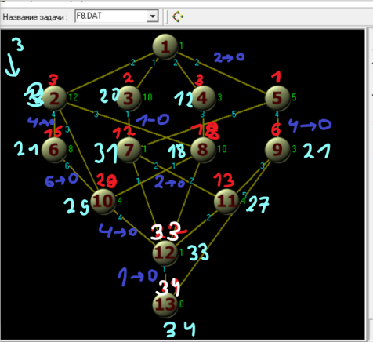

КП: 1-2-8-10-12-13

$$T_{min}=34$$

$$T_{max}=62$$

Предполагаемое число процессоров: $\left\lceil \frac{T_{max}}{T_{min}}\right\rceil =2$

Предполагаемое число шин: 1

# **Часть 1, Однозадачный режим,**

Проверим, является ли выбранная нами конфигурация оптимальной:

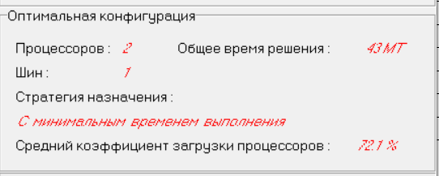

Выполним моделирование:

МВС с распределённой памятью

|  |  |  |  |  |  |  |
| --- | --- | --- | --- | --- | --- | --- |
| **Стратегия назначения** | **Кол-во проц,** | **Кол-во шин** | **Время выполнения** | **Ускорение** | **Коэф, ср, загр, проц** | **Коэф ср, загр, шин** |
| С максимальным временем выполнения | 1 | 1 | 62 | 1 | 100 | 0 |
| 2 | 1 | 49 | 1,27 | 63,3 | 40,8 |
| С минимальным временем выполнения | 1 | 1 | 62 | 1 | 100 | 0 |
| 2 | 1 | 43 | 1,44 | 72,1 | 48,8 |
| С макс, количеством послед, | 1 | 1 | 62 | 1 | 100 | 0 |
| 2 | 1 | 44 | 1,41 | 70,5 | 38,6 |
| По принадл, к критическому пути | 1 | 1 | 62 | 1 | 100 | 0 |
| 2 | 1 | 55 | 1,3 | 56,4 | 30,9 |

Наиболее существенный выигрыш во времени решения здесь даёт стратегия выбора узлов с минимальным временем выполнения,

МВС с общей памятью

|  |  |  |  |  |  |  |
| --- | --- | --- | --- | --- | --- | --- |
| **Стратегия назначения** | **Кол-во проц,** | **Кол-во шин** | **Время выполнения** | **Ускорение** | **Коэф, ср, загр, проц** | **Коэф ср, загр, шин** |
| С минимальным временем выполнения | 1 | 1 | 176 | 1 | 35,2 | 64,8 |
| 2 | 1 | 127 | 1,39 | 24,4 | 89,8 |
|
| 3 | 1 | 121 | 1,45 | 17,1 | 94,2 |
| 4 | 1 | 124 | 1,42 | 12,5 | 91,9 |
| 4 | 2 | 98 | 1,8 | 15,8 | 58,2 |
| 5 | 1 | 124 | 1,42 | 10 | 91,9 |
| 5 | 2 | 98 | 1,8 | 12,7 | 58,2 |
| 6 | 1 | 124 | 1,42 | 8,3 | 91,9 |
| 6 | 2 | 98 | 1,8 | 10,5 | 58,2 |
| 6 | 3 | 94 | 1,87 | 11 | 40,4 |
| 7 | 1 | 124 | 1,42 | 7,1 | 91,9 |
| 7 | 2 | 98 | 1,8 | 9 | 58,2 |
| 7 | 3 | 94 | 1,87 | 9,4 | 40,4 |

Сравним время выполнения при использовании общей и распределённой памяти, Сравнение будем проводить, используя стратегии выбора узлов с минимальным временем выполнения, Для других стратегий результаты будут аналогичны,

Но для этого еще раз промоделируем граф задачи на распределенной памяти, с большим числом процессоров,

|  |  |  |  |  |  |  |
| --- | --- | --- | --- | --- | --- | --- |
| **Стратегия назначения** | **Кол-во проц,** | **Кол-во шин** | **Время выполнения** | **Ускорение** | **Коэф, ср, загр, проц** | **Коэф ср, загр, шин** |
| С минимальным временем выполнения | 1 | 1 | 62 | 1 | 100 | 0 |
| 2 | 1 | 49 | 1,27 | 63,3 | 40,8 |
| 3 | 1 | 53 | 1,17 | 39 | 32,1 |
| 4 | 1 | 53 | 1,17 | 29,2 | 32,1 |
| 2 | 53 | 1,17 | 29,2 | 16 |
| 5 | 1 | 53 | 1,17 | 23,4 | 32,1 |
| 2 | 53 | 1,17 | 23,4 | 16 |
| 6 | 1 | 53 | 1,17 | 19,5 | 32,1 |
| 2 | 53 | 1,17 | 19,5 | 16 |
| 3 | 53 | 1,17 | 19,5 | 10,7 |
| 7 | 1 | 53 | 1,17 | 16,7 | 32,1 |
| 2 | 53 | 1,17 | 16,7 | 16 |
| 3 | 53 | 1,17 | 16,7 | 10,7 |

Графики

На графике мы можем наблюдать очень большую разницу по времени выполнения, Причиной этого является то, что в МВС с распределённой памятью низкие временные затраты на передачу данных, За счёт этого время выполнения задачи намного меньше,

# **Часть 2, Многозадачный режим,**

Слабосвязаные задачи:

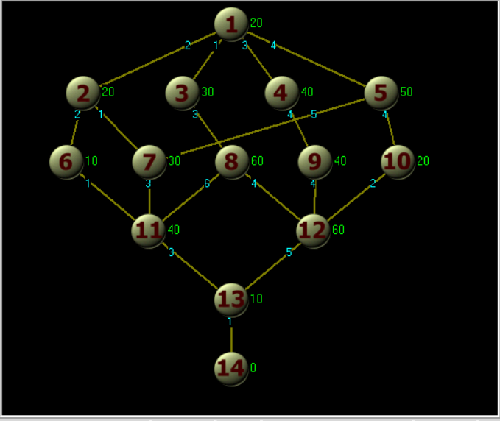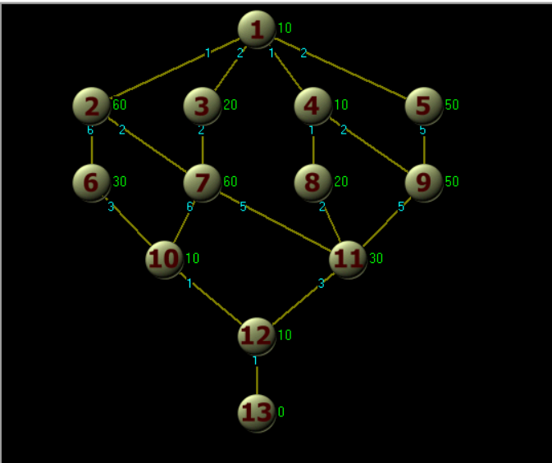

|  |  |  |  |  |  |  |
| --- | --- | --- | --- | --- | --- | --- |
| **Стратегия назначения** | **Кол-во проц,** | **Кол-во шин** | **Время выполнения** | **Ускорение** | **Коэф, ср, загр, проц** | **Коэф ср, загр, шин** |
| С максимальным временем выполнения | 1 | 1 | 790 | 1 | 100 | 0 |
| 2 | 1 | 410 | 1,93 | 96,3 | 7,1 |
| 3 | 1 | 312 | 2,53 | 84,4 | 9,6 |
| 4 | 1 | 290 | 2,72 | 68,1 | 16,6 |
| 4 | 2 | 254 | 3,1 | 77,8 | 7,7 |
| 5 | 1 | 225 | 3,5 | 70,2 | 20 |
| 5 | 2 | 225 | 3,5 | 70,2 | 10 |
| 6 | 1 | 225 | 3,5 | 58,5 | 20 |
| 6 | 2 | 225 | 3,5 | 58,5 | 10 |
| 6 | 3 | 225 | 3,5 | 58,5 | 6,7 |
| 7 | 1 | 225 | 3,5 | 50,2 | 20 |
| 7 | 2 | 225 | 3,5 | 50,2 | 10 |
| 7 | 3 | 225 | 3,5 | 50,2 | 6,7 |
| С минимальным временем выполнения | 1 | 1 | 790 | 1 | 100 | 0 |
| 2 | 1 | 413 | 1,91 | 95,6 | 9,4 |
| 3 | 1 | 290 | 2,72 | 90,8 | 12,1 |
| 4 | 1 | 260 | 3 | 76 | 9,6 |
| 4 | 2 | 260 | 3 | 76 | 4,8 |
| С минимальным временем выполнения | 5 | 1 | 206 | 3,8 | 76,7 | 13,6 |
| 5 | 2 | 206 | 3,8 | 76,7 | 6,8 |
| 6 | 1 | 206 | 3,8 | 63,9 | 17 |
| 6 | 2 | 206 | 3,8 | 63,9 | 8,5 |
| 6 | 3 | 206 | 3,8 | 63,9 | 5,7 |
| 7 | 1 | 206 | 3,8 | 54,8 | 17 |
| 7 | 2 | 206 | 3,8 | 54,8 | 8,5 |
| 7 | 3 | 206 | 3,8 | 54,8 | 5,7 |
| С макс, количеством послед, | 1 | 1 | 790 | 1 | 100 | 0 |
| 2 | 1 | 470 | 1,68 | 84 | 5,1 |
| 3 | 1 | 354 | 2,23 | 74,4 | 10,7 |
| 4 | 1 | 277 | 2,85 | 71,3 | 11,9 |
| 4 | 2 | 277 | 2,85 | 71,3 | 6 |
| 5 | 1 | 266 | 3 | 59,4 | 12,4 |
| 5 | 2 | 266 | 3 | 59,4 | 6,2 |
| 6 | 1 | 266 | 3 | 49,5 | 13,2 |
| 6 | 2 | 266 | 3 | 49,5 | 6,6 |
| 6 | 3 | 266 | 3 | 49,5 | 4,4 |
| 7 | 1 | 266 | 3 | 42,4 | 13,2 |
| 7 | 2 | 266 | 3 | 42,4 | 6,6 |
| 7 | 3 | 266 | 3 | 42,4 | 4,4 |
| По принадл, к критическому пути | 1 | 1 | 790 | 1 | 100 | 0 |
| 2 | 1 | 414 | 1,91 | 95,4 | 8 |
| 3 | 1 | 320 | 2,47 | 82,3 | 6,3 |
| 4 | 1 | 320 | 2,47 | 61,7 | 6,3 |
| 4 | 2 | 320 | 2,47 | 61,7 | 3,1 |
| 5 | 1 | 320 | 2,47 | 49,4 | 6,3 |
| 5 | 2 | 320 | 2,47 | 49,4 | 3,1 |
| 6 | 1 | 320 | 2,47 | 41,1 | 6,3 |
| 6 | 2 | 320 | 2,47 | 41,1 | 3,1 |
| 6 | 3 | 320 | 2,47 | 41,1 | 2,1 |
| 7 | 1 | 320 | 2,47 | 35,3 | 6,3 |
| 7 | 2 | 320 | 2,47 | 35,3 | 3,1 |
| 7 | 3 | 320 | 2,47 | 35,3 | 2,1 |

Графики

Время выполнения

Ускорение

Средняя загрузка процессоров

Решение будет наилучшим при 5-ти процессорах и 1-й шине и стратегии выбора узлов с минимальным временем выполнения.

Среднесвязные задачи:

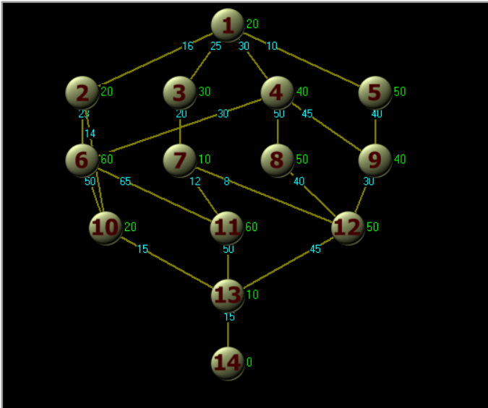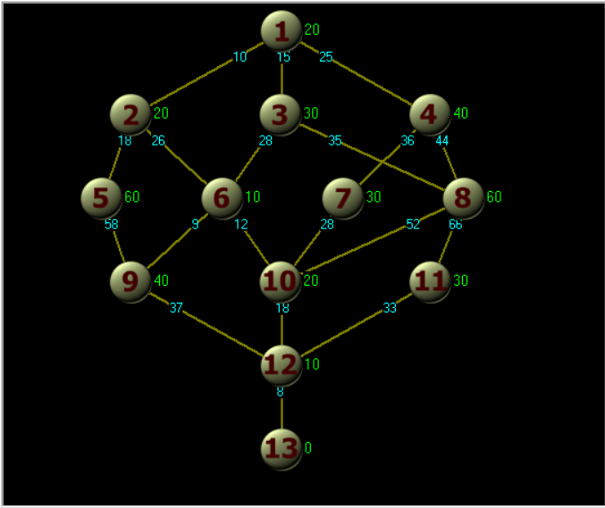

|  |  |  |  |  |  |  |
| --- | --- | --- | --- | --- | --- | --- |
| **Стратегия назначения** | **Кол-во проц,** | **Кол-во шин** | **Время выполнения** | **Ускорение** | **Коэф, ср, загр, проц** | **Коэф ср, загр, шин** |
| С максимальным временем выполнения | 1 | 1 | 830 | 1 | 100 | 0 |
| 2 | 1 | 607 | 1,37 | 68,4 | 56,3 |
| 3 | 1 | 500 | 1,66 | 55,3 | 87,6 |
| 4 | 1 | 593 | 1,39 | 35 | 89 |
| 4 | 2 | 519 | 1,6 | 40 | 50,9 |
| 5 | 1 | 693 | 1,2 | 26 | 93,3 |
| 5 | 2 | 563 | 1,47 | 29,5 | 51,1 |
| 6 | 1 | 664 | 1,25 | 20,8 | 85,5 |
| 6 | 2 | 451 | 1,84 | 30,7 | 63,7 |
| 6 | 3 | 451 | 1,84 | 30,7 | 42,5 |
| 7 | 1 | 664 | 1,25 | 17,9 | 85,5 |
| 7 | 2 | 451 | 1,84 | 26,3 | 63,7 |
| 7 | 3 | 451 | 1,84 | 26,3 | 42,5 |
| С минимальным временем выполнения | 1 | 1 | 830 | 1 | 100 | 0 |
| 2 | 1 | 510 | 1,63 | 81,4 | 29 |
| 3 | 1 | 456 | 1,82 | 60,7 | 61,8 |
| 4 | 1 | 489 | 1,7 | 42,4 | 80,2 |
| 4 | 2 | 374 | 2,2 | 55,5 | 52,4 |
| 5 | 1 | 489 | 1,7 | 33,9 | 79,3 |
| 5 | 2 | 330 | 2,5 | 50,3 | 58,8 |
| 6 | 1 | 489 | 1,7 | 28,3 | 81,8 |
| 6 | 2 | 330 | 2,5 | 41,9 | 60,6 |
| 6 | 3 | 330 | 2,5 | 41,9 | 40,4 |
| 7 | 1 | 489 | 1,7 | 24,2 | 81,8 |
| 7 | 2 | 330 | 2,5 | 35,9 | 60,6 |
| 7 | 3 | 330 | 2,5 | 35,9 | 40,4 |
| С макс, количеством послед, | 1 | 1 | 830 | 1 | 100 | 0 |
| 2 | 1 | 604 | 1,37 | 68,7 | 73,5 |
| 3 | 1 | 805 | 1,03 | 34,4 | 67,7 |
| 4 | 1 | 520 | 1,6 | 39,9 | 82,7 |
| 4 | 2 | 674 | 1,23 | 30,8 | 43,8 |
| 5 | 1 | 670 | 1,23 | 24,8 | 85,8 |
| 5 | 2 | 505 | 1,65 | 32,9 | 58,5 |
| 6 | 1 | 689 | 1,2 | 20,1 | 85,8 |
| 6 | 2 | 526 | 1,58 | 26,3 | 56,2 |
| 6 | 3 | 454 | 1,83 | 30,5 | 38,4 |
| 7 | 1 | 640 | 1,3 | 18,5 | 89,8 |
| 7 | 2 | 486 | 1,71 | 24,4 | 60,8 |
| 7 | 3 | 454 | 1,83 | 26,1 | 38,4 |
| По принадл, к критическому пути | 1 | 1 | 830 | 1 | 100 | 0 |
| 2 | 1 | 504 | 1,64 | 82,3 | 58,3 |
| 3 | 1 | 417 | 1,99 | 66,3 | 86,3 |
| 4 | 1 | 549 | 1,5 | 37,8 | 83,4 |
| 4 | 2 | 559 | 1,48 | 37,1 | 44,7 |
| 5 | 1 | 598 | 1,39 | 27,8 | 91,6 |
| 5 | 2 | 453 | 1,83 | 36,6 | 56,6 |
| 6 | 1 | 598 | 1,39 | 23,1 | 91,6 |
| 6 | 2 | 424 | 1,96 | 32,6 | 61,9 |
| 6 | 3 | 428 | 1,93 | 32,3 | 40,9 |
| 7 | 1 | 598 | 1,39 | 19,8 | 91,6 |
| 7 | 2 | 424 | 1,96 | 28 | 61,9 |
| 7 | 3 | 428 | 1,93 | 27,7 | 40,9 |

Графики

Время выполнения

Ускорение

Загрузка процессоров

Решение будет наилучшим при 5-ти процессорах и 2-х шинах и стратегии выбора узлов с минимальным временем выполнения.

Сильносвязные задачи:

|  |  |  |  |  |  |  |
| --- | --- | --- | --- | --- | --- | --- |
| **Стратегия назначения** | **Кол-во проц,** | **Кол-во шин** | **Время выполнения** | **Ускорение** | **Коэф, ср, загр, проц** | **Коэф ср, загр, шин** |
| С максимальным временем выполнения | 1 | 1 | 750 | 1 | 100 | 0 |
| 2 | 1 | 462 | 1,62 | 81,2 | 42 |
| 3 | 1 | 371 | 2,02 | 67,4 | 69,3 |
| 4 | 1 | 750 | 1 | 25 | 93,3 |
| 4 | 2 | 721 | 1,04 | 26 | 48,5 |
| 5 | 1 | 774 | 0,97 | 19,4 | 97,4 |
| 5 | 2 | 604 | 1,24 | 24,8 | 57,9 |
| 6 | 1 | 793 | 0,95 | 15,8 | 95,1 |
| 6 | 2 | 523 | 1,43 | 23,9 | 68,1 |
| 6 | 3 | 523 | 1,43 | 23,9 | 45,4 |
| 7 | 1 | 793 | 0,95 | 13,5 | 95,1 |
| 7 | 2 | 523 | 1,43 | 20,5 | 68,1 |
| 7 | 3 | 523 | 1,43 | 20,5 | 45,4 |
| С минимальным временем выполнения | 1 | 1 | 750 | 1 | 100 | 0 |
| 2 | 1 | 537 | 1,4 | 69,8 | 94,4 |
| 3 | 1 | 674 | 1,13 | 37,1 | 91,1 |
| 4 | 1 | 674 | 1,13 | 27,8 | 91,1 |
| 4 | 2 | 814 | 0,92 | 23 | 43,1 |
| 5 | 1 | 721 | 1,04 | 20,8 | 96,4 |
| 5 | 2 | 584 | 1,28 | 25,7 | 63 |
| 6 | 1 | 701 | 1,07 | 17,8 | 92,4 |
| 6 | 2 | 573 | 1,3 | 21,8 | 66,8 |
| 6 | 3 | 573 | 1,3 | 21,8 | 44,6 |
| 7 | 1 | 701 | 1,06 | 15,3 | 92,4 |
| 7 | 2 | 573 | 1,3 | 18,7 | 66,8 |
| 7 | 3 | 573 | 1,3 | 18,7 | 44,6 |
| С макс, количеством послед, | 1 | 1 | 750 | 1 | 100 | 0 |
| 2 | 1 | 646 | 1,16 | 58 | 68,4 |
| 3 | 1 | 610 | 1,23 | 41 | 86,9 |
| 4 | 1 | 448 | 1,67 | 41,9 | 93,5 |
| 4 | 2 | 460 | 1,63 | 40,8 | 50,5 |
| 5 | 1 | 448 | 1,67 | 33,5 | 93,5 |
| 5 | 2 | 432 | 1,74 | 34,7 | 48,5 |
| 6 | 1 | 448 | 1,67 | 27,9 | 93,5 |
| 6 | 2 | 432 | 1,74 | 28,9 | 48,5 |
| 6 | 3 | 432 | 1,74 | 28,9 | 32,3 |
| 7 | 1 | 448 | 1,67 | 23,9 | 93,5 |
| 7 | 2 | 432 | 1,74 | 24,8 | 48,5 |
| 7 | 3 | 432 | 1,74 | 24,8 | 32,3 |
| По принадл, к критическому пути | 1 | 1 | 750 | 1 | 100 | 0 |
| 2 | 1 | 515 | 1,46 | 72,8 | 61,3 |
| 3 | 1 | 674 | 1,12 | 37,1 | 97 |
| 4 | 1 | 707 | 1,06 | 26,5 | 96,6 |
| 4 | 2 | 691 | 1,09 | 27,1 | 45,4 |
| 5 | 1 | 784 | 0,95 | 19,1 | 95,8 |
| 5 | 2 | 685 | 1,14 | 21,9 | 53 |
| 6 | 1 | 816 | 0,92 | 15,3 | 97,5 |
| 6 | 2 | 636 | 1,18 | 19,7 | 61,6 |
| 6 | 3 | 579 | 1,3 | 21,6 | 40,1 |
| 7 | 1 | 877 | 0,85 | 12,2 | 95,6 |
| 7 | 2 | 612 | 1,22 | 17,5 | 68,5 |
| 7 | 3 | 595 | 1,26 | 18 | 42 |

Графики

Время выполнения

Ускорение

Средняя загрузка процессоров

Решение будет наилучшим при 3-ч процессорах и 1-й шине и стратегии выбора узлов с максимальным временем выполнения.

Вывод

Для слабосвязных задач на скорость решения сильнее всего влияет кол-во процессоров. Влияние метода выбора узлов и кол-ва шин не значительно.

Для среднесвязных задач очень важен метод выбора узлов. При использовании стратегии выбора узлов с минимальным временем выполнения ускорение является наибольшим. Кол-во процессоров тоже влияет, но тут лишь важно, чтобы их было больше одного. Дальнейшее увеличение кол-ва процессоров сильно на ситуацию не влияет.

Для сильносвязных задач сильно влияет кол-во шин, а также стратегия выбора узлов. Результат будет наилучшим, если использовать стратегию выбора узлов с максимальным временем выполнения.

Если обобщить, то можно сказать, что на скорость решения разных типов задач влияют разные параметры, причём выбор стратегии назначения узлов часто оказывает довольно сильное влияние.

МВС с распределённой памятью работает лучше, чем МВС с общей памятью во всех рассматриваемых случаях, но наиболее заметно это при решении сильносвязанных задач. Это объясняется тем, что МВС с распределённой памятью тратят существенно меньше времени на передачу данных.

Архитектуры с оптимальными характеристиками:

Слабосвязные задачи:

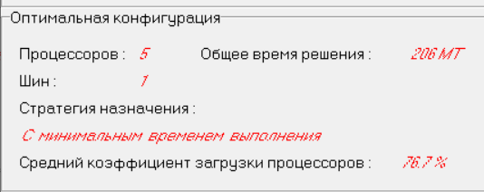

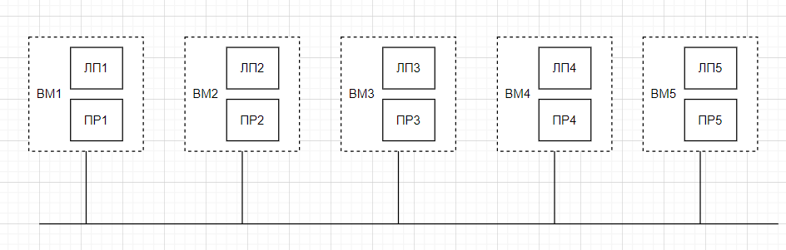

Среднесвязные задачи:

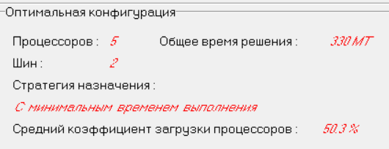

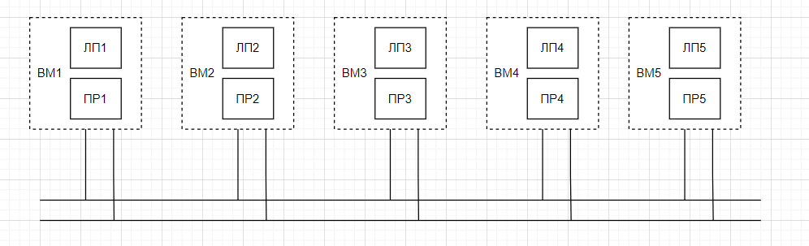

Сильносвязные задачи:

